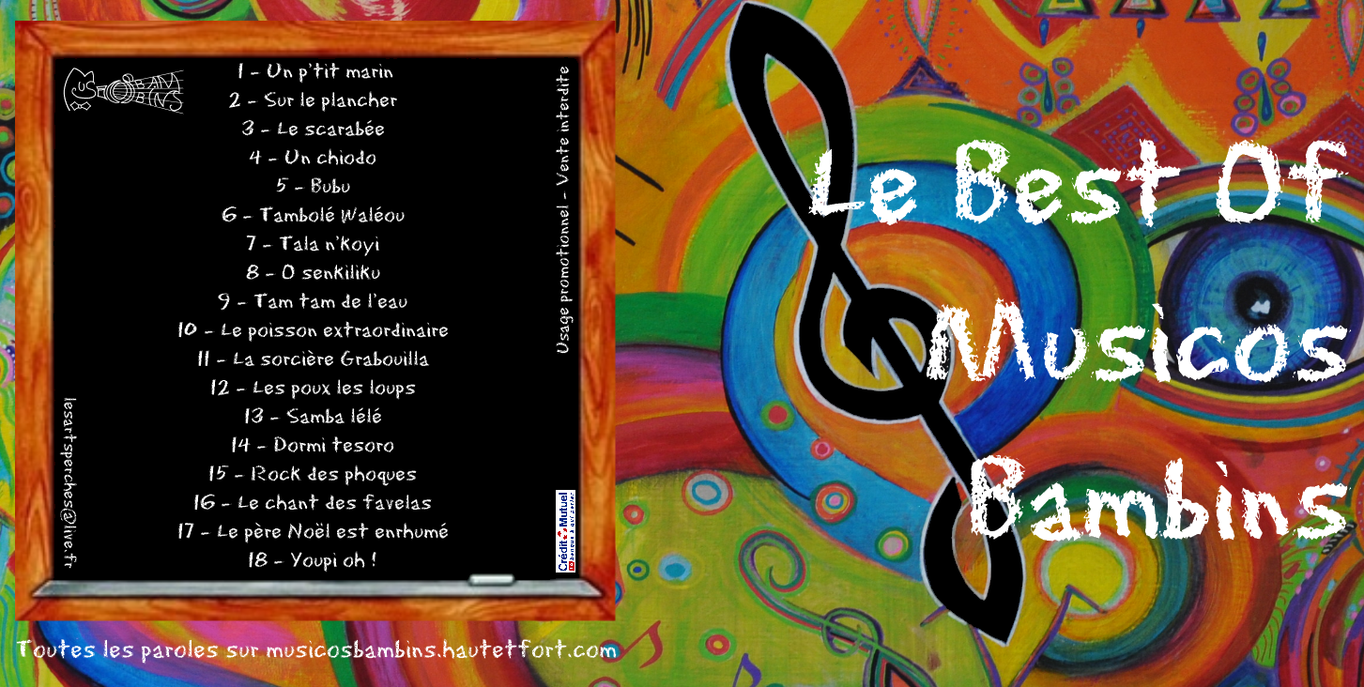

Les “MUSICOS BAMBINS” ont pour objet de proposer des activités sonores et musicales à la petite enfance dans des structures d’accueil, des lieux de rencontre, des lieux de soins.

Je souhaite bénéficier du nouveau CD « Best of » offert gratuitement pour toute adhésion d’un montant de 20 euros.

Je souhaite adhérer à l’association MUSICOS BAMBINS en tant que membre passif bienfaiteur.

NOM :

ADRESSE :

Je verse la somme de _____________________ euros.

Fait à Romans, le __________

Signature

Musicos Bambins 35 Rue Parmentier 26100 Romans
musicosbambins@gmail.com
http://www.facebook.com/profile.php?id=100001472144496
http://musicosbambins.hautetfort.com

